新 书 推 荐
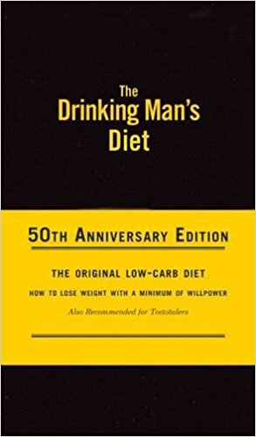
中文书名：《喝酒也瘦身》
英文书名：THE DRINKING MAN’S DIET
作 者：Robert Cameron
出 版 社：Abrams
代理公司：ANA/Helene Han
页 数：60页
出版时间：2014年9月
代理地区：中国大陆、台湾
审读资料：电子稿
类 型：时尚生活

内容简介：

“你有没有听说过有趣的节食？ 在午餐前喝上两杯马丁尼，然后尝尝浇上荷兰汁的浓厚牛排，你可以在轻松的气氛中进食，并且回到办公室时不必担心摄入太多热量……你可能很难相信，因为我们都把节食看作是一种自我折磨的形式，用来惩罚我们的放纵。但是，真的就是有这样的方法，而且这本小书会告诉你究竟怎么做。”

《喝酒也瘦身》（The Drinking Man’s Diet）是所有低碳饮食方法的创始，于1964年首次出版。它不是鼓励你去饮酒，但考虑到了现实：单单美国就有6000万人喜欢饮用无碳水化合物的鸡尾酒。本书教会你在享受生活中更美好的东西的同时，保持苗条身材，从而做到健康和享乐的平衡。

卖点：

- 本书原版售出240万份，并以13种语言出版。

- 福布斯称这种节食方式“是一种令人惊叹的智慧”，并回忆说，在最初出版时，“专栏作家和评论员沃尔特·温启尔（Walter Winchel）和赫布·凯恩（Herb Caen）都开始谈论节食话题，《时代》和《新闻周刊》对此进行了专门报道。沃尔特·克朗凯特（Walter Cronkite）专门在电视上采访了本书作者卡梅隆。在本书引起的风潮下，艾伦·谢尔曼用歌曲的形式记录下节食主题，让这本书永垂不朽。”

- 本书时常被饮用和提及，最近几次是在《电讯报》和《国家邮报》上。

作者简介：

罗伯特·卡梅隆（Robert Cameron）（1911-2009）是一位著名的美国摄影师，著有大量以全世界城市航拍照片为特色的书籍。

谢谢您的阅读！

请将回馈信息发至：韩赫（Hélène Han）
安德鲁﹒纳伯格联合国际有限公司北京代表处
北京市海淀区中关村大街甲59号中国人民大学文化大厦1705室, 邮编：100872
电话：0086-10-82449260
传真：010-82504200
Email: Helene@nurnberg.com.cn
网址：www.nurnberg.com.cn
微博：http://weibo.com/nurnberg
豆瓣小站：http://site.douban.com/110577/
微信订阅号：安德鲁书讯

